

需求报告分析

班 级: 计算机 163班
系统名称： 超余课程表
组 员: 陈志远、朱余超、钟晨红

- 由于大学与高中固定教室上课不同，大学的上课教室不定，课程安排较为复杂，每次上课前总有许多同学不知道在哪个教室上课，极不方便。现在智能手机在大学中的普及率很高，于是我们就想到了创作一个超余课程表，将课程表放进手机里，只需大家把自己的教务网账号登入到教务系统中，再把课程信息导入到超级课程表中，就可以一劳永逸。还可以设置提醒功能，不用担心忘了明天上什么课了，也不用担心走在路上突然忘了一会儿上什么课，随时随地，方便快捷，我们的课程表还能查询成绩信息，修改课程信息，考试倒计时，及时做笔记等功能，将这些数据存储在数据库中，即可实现

- 用例模型：
用例：Search Class
行为者：Student
前提：Student已经登录
目标：Student完成课程查询
正常流程：
- Student点击查询课程
- Student选择班级
- Student选择学期
- Student选择周数
- Student查看到目标课程
异常情况：
无
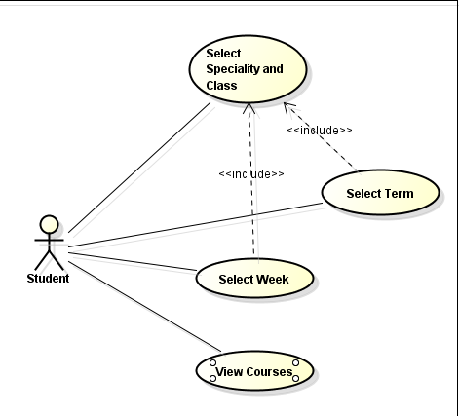
正常流程：
1.Student点击查询成绩
2.Student选择年份
3.Student选择学期
4.Student查看到目标成绩
异常情况：
无
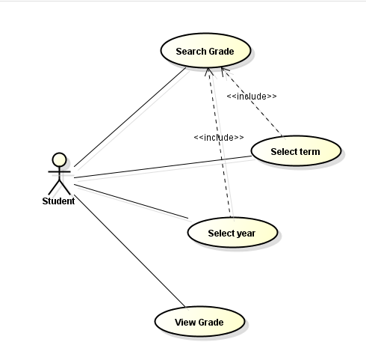
- 对象：
- 